

课程介绍



ES6新特性



ReactJS入门学习



1、ES6 新特性



现在使用主流的前端框架中，如ReactJS、Vue.js、angularjs等，都会使用到ES6的新特性，作为一名高级工程师而言，ES6也就成为了必修课，所以本套课程先以ES6的新特性开始。



说明：如果已经掌握ES6语法的同学，可以跳过这一节。

1.1、了解ES6

ES6，是ECMAScript 6的简称，它是 JavaScript 语言的下一代标准，己于 2015 年 6 月正式发 布。

它的目标是使 JavaScript语言可以用于编写复杂的大型应用程序，成为企业级开发语言。

1.1.1.什么是ECMAScript？

来看下前端的发展历程：



web1.0时代：

 最初的网页以HTML为主，是纯静态的网页。网页是只读的，信息流只能从服务的到客户端单向流通。开发人员也只关心页面的样式和内容即可。



web2.0时代：

1995年，网景工程师Brendan Eich 花了10天时间设计了JavaScript语言。



 1996年，微软发布了JScript，其实是JavaScript的逆向工程实现。

 1997年，为了统一各种不同script脚本语言，ECMA（欧洲计算机制造商协会）以JavaScript为基础，制定了 ECMAscript 标准规范。JavaScript和JScript都是 ECMAScript 的标准实现者，随后各大浏览器厂商纷纷实现了

ECMAScript 标准。

所以，ECMAScript是浏览器脚本语言的规范，而各种我们熟知的js语言，如JavaScript则是规范的具体实现。

1.1.2.ECMAScript的快速发展

而后，ECMAScript就进入了快速发展期。

1998年6月，ECMAScript 2.0 发布。



 1999年12月，ECMAScript 3.0 发布。这时，ECMAScript 规范本身也相对比较完善和稳定了，但是接下来的事情，就比较悲剧了。

2007年10月。。。。ECMAScript 4.0 草案发布。



这次的新规范，历时颇久，规范的新内容也有了很多争议。在制定ES4的时候，是分成了两个工作组同时工作的。



北京市昌平区建材城西路金燕龙办公楼一层 电话：400-618-9090

一边是以 Adobe, Mozilla, Opera 和 Google为主的 ECMAScript 4 工作组。



一边是以 Microsoft 和 Yahoo 为主的 ECMAScript 3.1 工作组。



ECMAScript 4 的很多主张比较激进，改动较大。而 ECMAScript 3.1 则主张小幅更新。最终经过 TC39 的会议，决定将一部分不那么激进的改动保留发布为 ECMAScript 3.1，而ES4的内容，则延续到了后来的ECMAScript5和6版本中

2009年12月，ECMAScript 5 发布。



2011年6月，ECMAScript 5.1 发布。



2015年6月，ECMAScript 6，也就是 ECMAScript 2015 发布了。 并且从 ECMAScript 6 开始，开始采用年号来做版本。即 ECMAScript 2015，就是ECMAScript6。



 2016年 6月，小幅修订的《ECMAScript 2016标准》 (简称 ES2016)如期发布， 这个版本可以看作是 ES6.1版，因为两者的差异非常小(只新增了数组实例的 includes 方法 和指数运算符)，基本上可以认为是同 一个标准 。

 2017 年 6 月发布了ES2017 标准。

因此， ES6 既是一个历史名词，也是一个泛指，含义是 5.1 版本以后的 JavaScript 的下一代 标准，涵盖了 ES2015、ES2016、 ES2017 等，而 ES2015 则是正式名称，特指当年发布的正式 版本的语言标准 。

1.2、let 和 const 命令



var

之前，我们写js定义变量的时候，只有一个关键字： var



var 有一个问题，就是定义的变量有时会莫名奇妙的成为全局变量。



例如这样的一段代码：

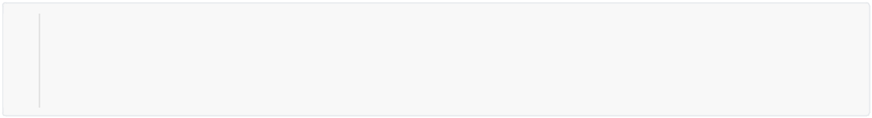

* for(var i = 0; i < 5; i++){
* console.log(i);
* }
* console.log("循环外：" + i)

运行打印的结果是如下：

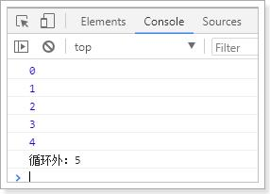

可以看出，在循环外部也可以获取到变量i的值，显然变量i的作用域范围太大了，在做复杂页面时，会带来很大的问题。



let



北京市昌平区建材城西路金燕龙办公楼一层 电话：400-618-9090

let 所声明的变量，只在 let 命令所在的代码块内有效。



我们把刚才的 var 改成 let 试试：



* for(let i = 0; i < 5; i++){
* console.log(i);
* }
* console.log("循环外：" + i)

结果：

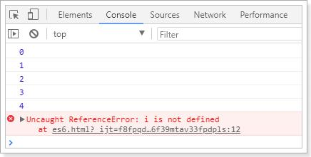

这样，就把变量的i的作用域控制在了循环内部。



const

const 声明的变量是常量，不能被修改，类似于java中final关键字。

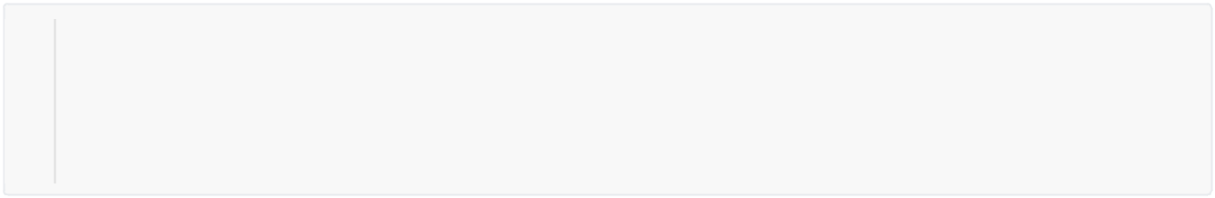

* const a = 1;
* console.log("a = ", a);
* //给a重新赋值
* a = 2;
* console.log("a = ", a);

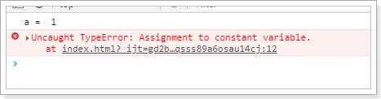

可以看到，变量a的值是不能修改的。

1.3、字符串扩展

在ES6中，为字符串扩展了几个新的API：

 includes() ：返回布尔值，表示是否找到了参数字符串。

 startsWith() ：返回布尔值，表示参数字符串是否在原字符串的头部。



 endsWith() ：返回布尔值，表示参数字符串是否在原字符串的尾部。



北京市昌平区建材城西路金燕龙办公楼一层 电话：400-618-9090

实验一下：

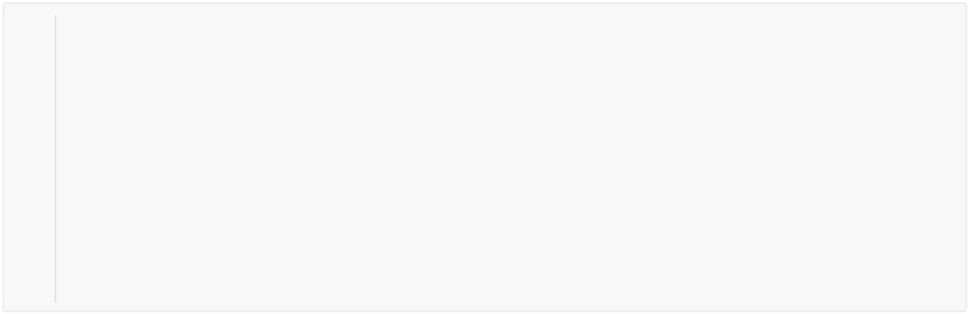

* <script>
* let str = "hello heima";
* console.log(str, " 中是否包含了heima => ", str.includes("heima"));

4console.log(str, " 中是否包含了baima => ", str.includes("baima"));

5

* console.log(str, " 中是否以h开头 => ", str.startsWith("h"));

7console.log(str, " 中是否以a开头 => ", str.startsWith("a"));

8

* console.log(str, " 中是否以a结束 => ", str.endsWith("a"));

10 console.log(str, " 中是否以h结束 => ", str.endsWith("h")); 11 </script>

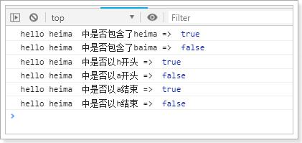

字符串模板

ES6中提供了`来作为字符串模板标记。我们可以这么玩：

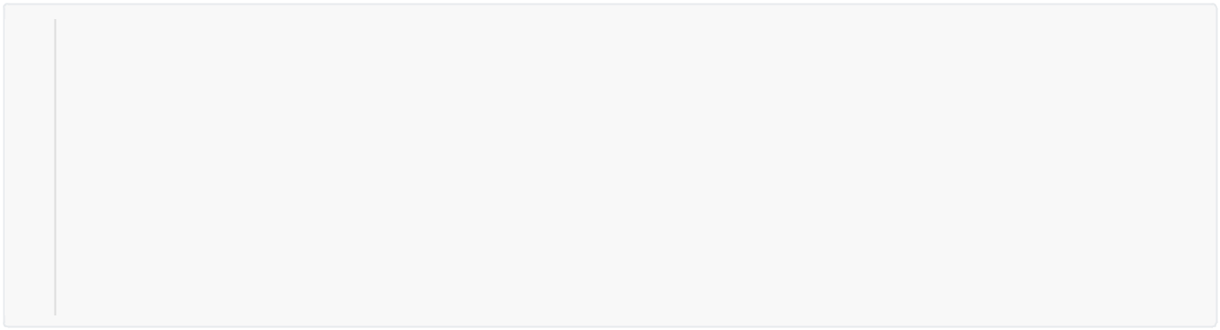

* <script>
* let str = `
* hello
* itheima
* itcast
* `;
* console.log(str);

8

9 </script>

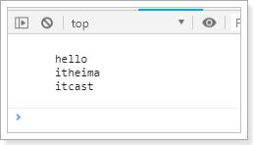

在两个`之间的部分都会被作为字符串的值，可以任意换行。



北京市昌平区建材城西路金燕龙办公楼一层 电话：400-618-9090

1.3、解构表达式

什么是解构？ -- ES6中允许按照一定模式从数组和对象中提取值，然后对变量进行赋值，这被称为解构 ( Destructuring)。

1.3.1、数组解构

比如有一个数组：



* let arr = [1,2,3]

之前，我想获取其中的值，只能通过角标。ES6可以这样：

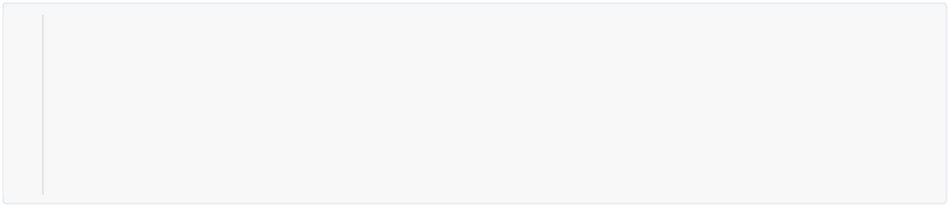

* let arr = [1,2,3]
* const [x,y,z] = arr;// x，y，z将与arr中的每个位置对应来取值

3// 然后打印

* console.log(x,y,z);

5

* const [a] = arr; //只匹配1个参数
* console.log(a);

结果：

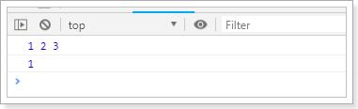

1.3.2、对象解构

例如有个person对象：



* const person = {
* name:"jack",
* age:21,
* language: ['java','js','css']

5 }

我们可以这么做：

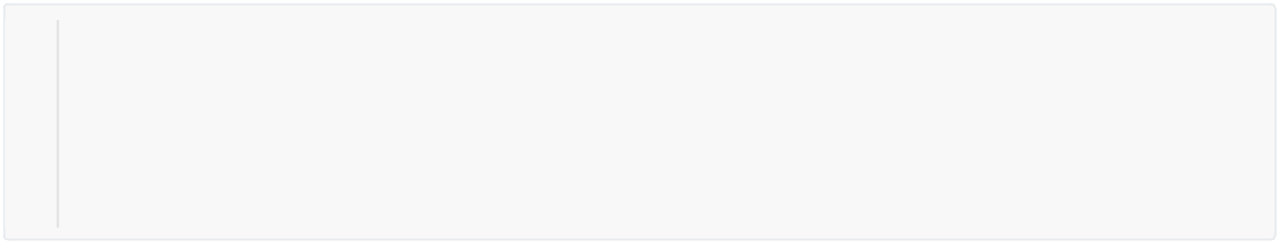

* // 解构表达式获取值
* const {name,age,language} = person;

3 //打印

4 console.log(name);

5 console.log(age);

6 console.log(language);



北京市昌平区建材城西路金燕龙办公楼一层 电话：400-618-9090

结果：

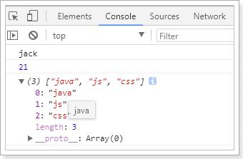

如过想要用其它变量接收，需要额外指定别名：

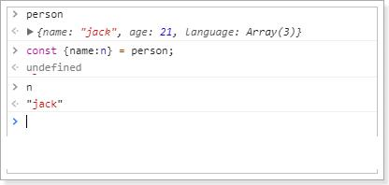

 {name:n} ：name是person中的属性名，冒号后面的n是解构后要赋值给的变量。

1.4、函数优化

在ES6中，对函数的操作做了优化，使得我们在操作函数时更加的便捷。

1.4.1、函数参数默认值

在ES6以前，我们无法给一个函数参数设置默认值，只能采用变通写法：

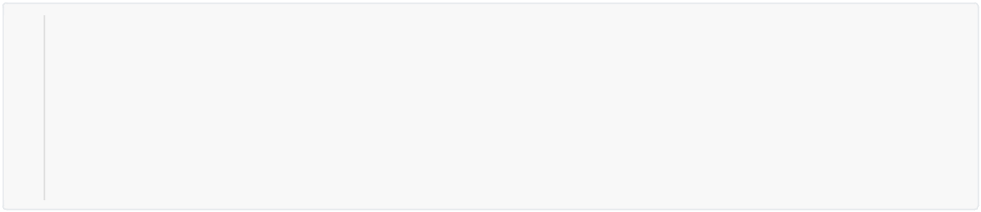

* function add(a , b) {
* // 判断b是否为空，为空就给默认值1
* b = b || 1;
* return a + b;
* }
* // 传一个参数
* console.log(add(10));

现在可以这么写：



北京市昌平区建材城西路金燕龙办公楼一层 电话：400-618-9090

* 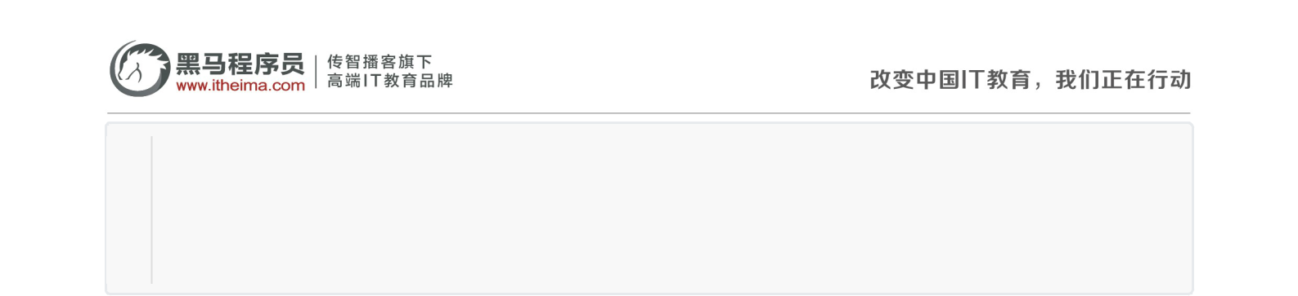function add(a , b = 1) {

2return a + b;

* }
* // 传一个参数
* console.log(add(10));

1.4.2、箭头函数

ES6中定义函数的简写方式：

一个参数时：



* var print = function (obj) {
* console.log(obj);
* }
* // 简写为：
* var print2 = obj => console.log(obj);

多个参数：



* // 两个参数的情况：
* var sum = function (a , b) {

3return a + b;

* }
* // 简写为：
* var sum2 = (a,b) => a+b;

没有参数：

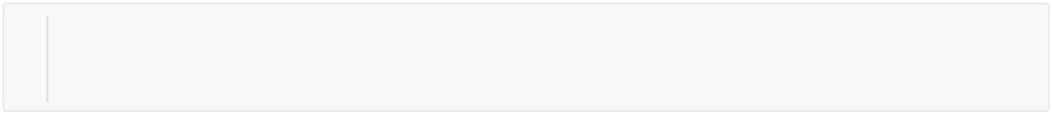

* // 没有参数时，需要通过()进行占位，代表参数部分
* let sayHello = () => console.log("hello!");

3 sayHello();

代码不止一行，可以用 {} 括起来。

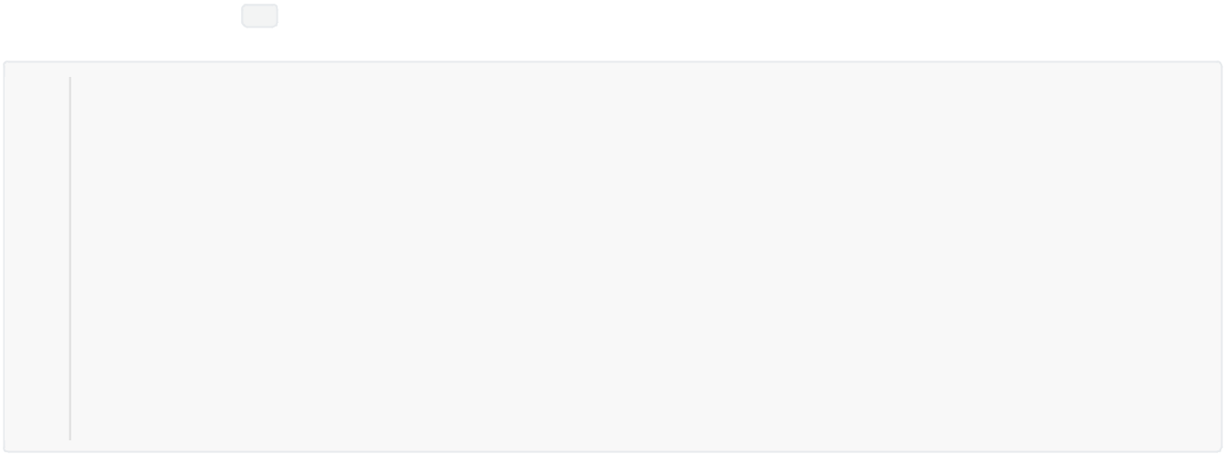

* var sum3 = (a,b) => {

2return a + b;

3 }

4

* // 多行，没有返回值
* let sayHello = () => {
* console.log("hello!");
* console.log("world!");

9 }

10

1. sayHello();



北京市昌平区建材城西路金燕龙办公楼一层 电话：400-618-9090



1.4.3、对象的函数属性简写

比如一个Person对象，里面有eat方法：

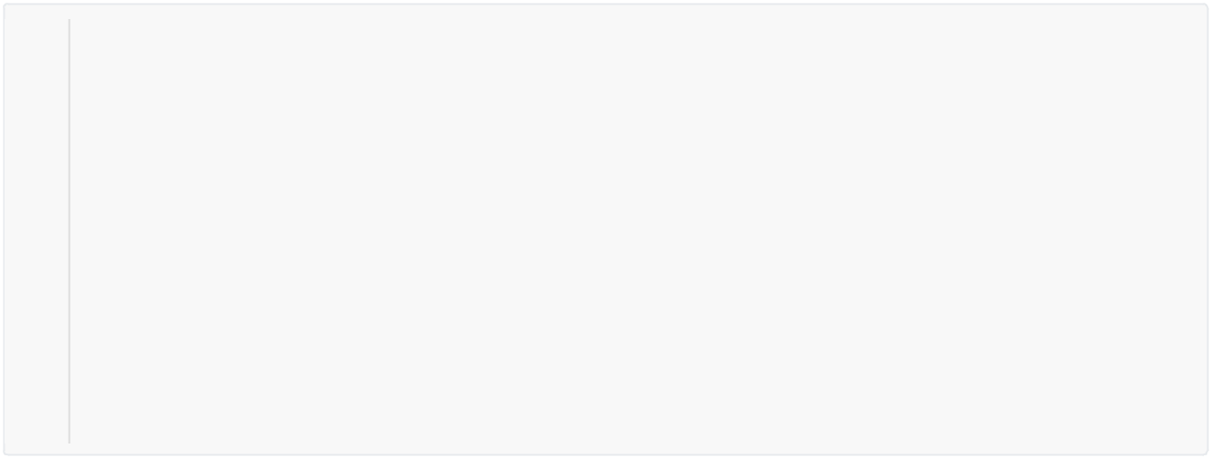

* let person = {
* name: "jack",

3// 以前：

* eat: function (food) {
* console.log(this.name + "在吃" + food);
* },
* // 箭头函数版：
* eat2: food => console.log(person.name + "在吃" + food),// 这里拿不到this

9// 简写版：

1. eat3(food){
2. console.log(this.name + "在吃" + food);
3. }
4. }

1.4.4、箭头函数结合解构表达式

比如有一个函数：



* const person = {
* name:"jack",
* age:21,
* language: ['java','js','css']

5 }

6

7 function hello(person) {

8 console.log("hello," + person.name) 9 }

如果用箭头函数和解构表达式



* var hi = ({name}) => console.log("hello," + name);

2 hi(person)

1.5、map和reduce

ES6中，数组新增了map和reduce方法。

1.5.1、map

map() ：接收一个函数，将原数组中的所有元素用这个函数处理后放入新数组返回。

举例：有一个字符串数组，我们希望转为int数组



北京市昌平区建材城西路金燕龙办公楼一层 电话：400-618-9090

* 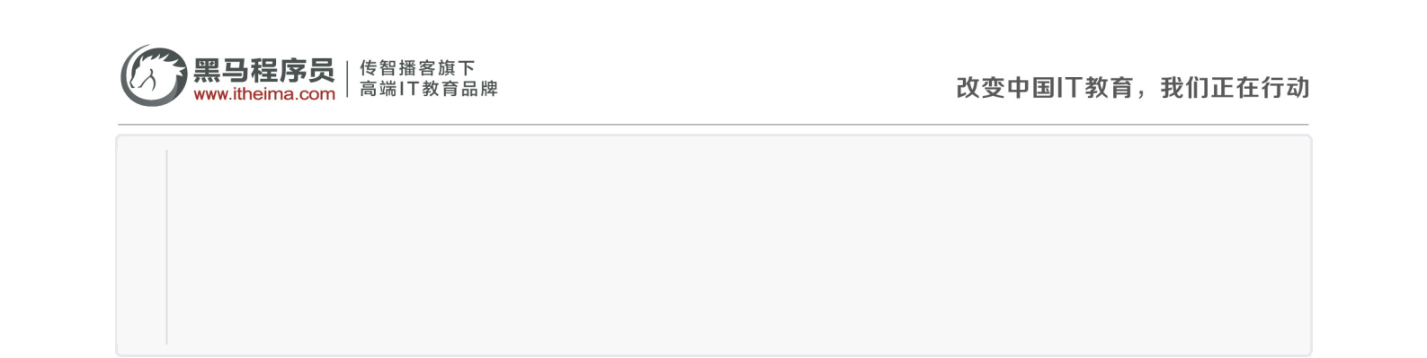let arr = ['1','20','-5','3'];

2 console.log(arr)

3

4 let newArr = arr.map(s => parseInt(s)); 5

6 console.log(newArr)

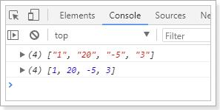

1.5.1、reduce

reduce() ：接收一个函数（必须）和一个初始值（可选），该函数接收两个参数：

 第一个参数是上一次reduce处理的结果

 第二个参数是数组中要处理的下一个元素

reduce() 会从左到右依次把数组中的元素用reduce处理，并把处理的结果作为下次reduce的第一个参数。如果是第一次，会把前两个元素作为计算参数，或者把用户指定的初始值作为起始参数

举例：



* const arr = [1,20,-5,3]

没有初始值：

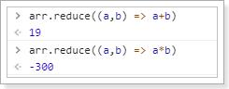

指定初始值：

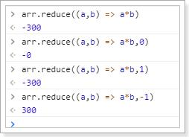

北京市昌平区建材城西路金燕龙办公楼一层 电话：400-618-9090

1.6、扩展运算符

扩展运算符(spread)是三个点(...)， 将一个数组转为用逗号分隔的参数序列 。

用法：



* console.log (...[1, 2, 3]); //1 2 3
* console.log(1, ...[2, 3, 4], 5); // 1 2 3 4 5

3

4

5function add(x, y) {

6return x + y;

* }
* var numbers = [1, 2];
* console.log(add(...numbers)); // 3

10

1. // 数组合并
2. let arr = [...[1,2,3],...[4,5,6]];
3. console.log(arr); //[1, 2, 3, 4, 5, 6]

14

1. // 与解构表达式结合
2. const [first, ...rest] = [1, 2, 3, 4, 5];
3. console.log(first, rest) //1 [2, 3, 4, 5]

18

1. //将字符串转成数组
2. console.log([...'hello']) //["h", "e", "l", "l", "o"]

1.7、Promise

所谓Promise，简单说就是一个容器，里面保存着某个未来才会结束的事件（通常是一个异步操作）的结果。从语法上说，Promise 是一个对象，从它可以获取异步操作的消息。Promise 提供统一的 API，各种异步操作都可以用同样的方法进行处理。

我们可以通过Promise的构造函数来创建Promise对象，并在内部封装一个异步执行的结果。

语法：



* const promise = new Promise(function(resolve, reject) {
* // ... 执行异步操作

3

* if (/* 异步操作成功 */){
* resolve(value);// 调用resolve，代表Promise将返回成功的结果
* } else {
* reject(error);// 调用reject，代表Promise会返回失败结果
* }

9 });

这样，在promise中就封装了一段异步执行的结果。



北京市昌平区建材城西路金燕龙办公楼一层 电话：400-618-9090

如果我们想要等待异步执行完成，做一些事情，我们可以通过promise的then方法来实现,语法：



* promise.then(function(value){

2// 异步执行成功后的回调

3 });

如果想要处理promise异步执行失败的事件，还可以跟上catch：



* promise.then(function(value){

2// 异步执行成功后的回调

* }).catch(function(error){

4// 异步执行失败后的回调

5 })

示例：



* const p = new Promise(function (resolve, reject) {

2// 这里我们用定时任务模拟异步

3setTimeout(() => {

* const num = Math.random();

5// 随机返回成功或失败

6if (num < 0.5) {

|  |  |
| --- | --- |
| 7 | resolve("成功！num:" + num) |

* } else {

|  |  |
| --- | --- |
| 9 | reject("出错了！num:" + num) |

1. }
2. }, 300)
3. })

13

1. // 调用promise
2. p.then(function (msg) {
3. console.log(msg);
4. }).catch(function (msg) {
5. console.log(msg);
6. })

20

结果：

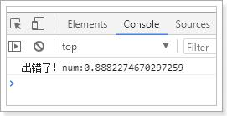

北京市昌平区建材城西路金燕龙办公楼一层 电话：400-618-9090



1.8、set和map

ES6提供了Set和Map的数据结构。

Set，本质与数组类似。不同在于Set中只能保存不同元素，如果元素相同会被忽略。和java中的Set集合非常相似。

构造函数：



* // Set构造函数可以接收一个数组或空

2 let set = new Set();

* set.add(1);// [1]

4 // 接收数组

5 let set2 = new Set([2,3,4,5,5]);// 得到[2,3,4,5]

方法：



* set.add(1);// 添加

2 set.clear();// 清空

* set.delete(2);// 删除指定元素

4 set.has(2); // 判断是否存在

* set.forEach(function(){})//遍历元素
* set.size; // 元素个数。是属性，不是方法。

7

map，本质是与Object类似的结构。不同在于，Object强制规定key只能是字符串。而Map结构的key可以是任意对象。即：

object是 <string,object>集合



map是<object,object>集合



构造函数：



北京市昌平区建材城西路金燕龙办公楼一层 电话：400-618-9090

* 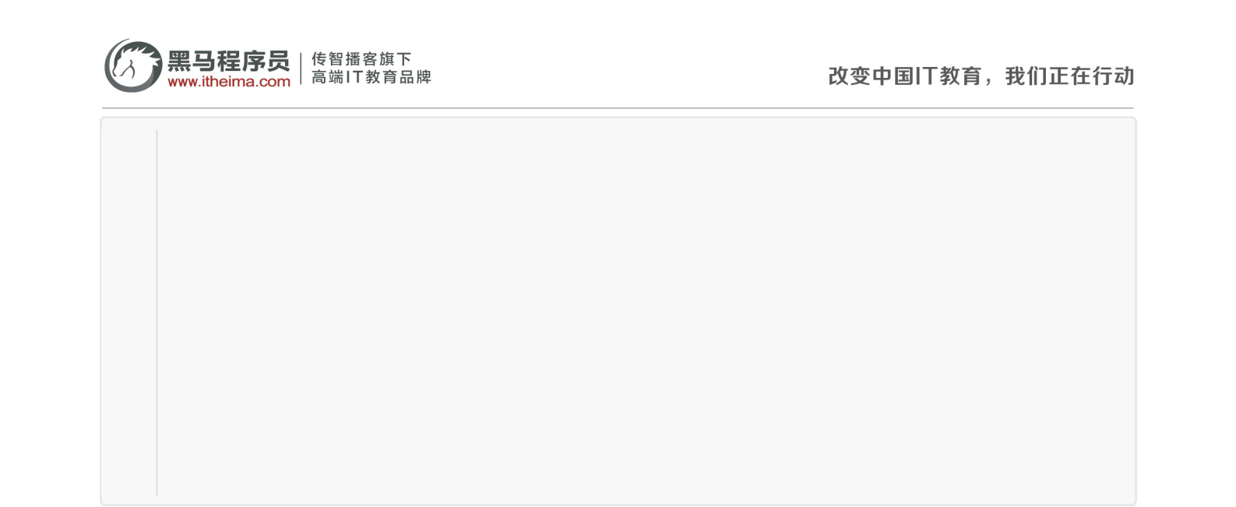// map接收一个数组，数组中的元素是键值对数组

2 const map = new Map([

* ['key1','value1'],
* ['key2','value2'],
* ])
* // 或者接收一个set
* const set = new Set([
* ['key1','value1'],
* ['key2','value2'],

10 ])

1. const map2 = new Map(set)
2. // 或者其它map
3. const map3 = new Map(map);

方法：



* map.set(key, value);// 添加
* map.clear();// 清空
* map.delete(key);// 删除指定元素

4 map.has(key); // 判断是否存在

* map.forEach(function(key,value){})//遍历元素

6 map.size; // 元素个数。是属性，不是方法

7

* map.values() //获取value的迭代器

9 map.keys() //获取key的迭代器

1. map.entries() //获取entry的迭代器
2. 用法：
3. for (let key of map.keys()) {
4. console.log(key);
5. }
6. 或：
7. console.log(...map.values()); //通过扩展运算符进行展开

1.9、class（类）的基本语法

JavaScript 语言的 统方法是通过构造函数定义井生成新对象。ES6中引入了class的概念，通过class关键字自定义类。

基本用法：

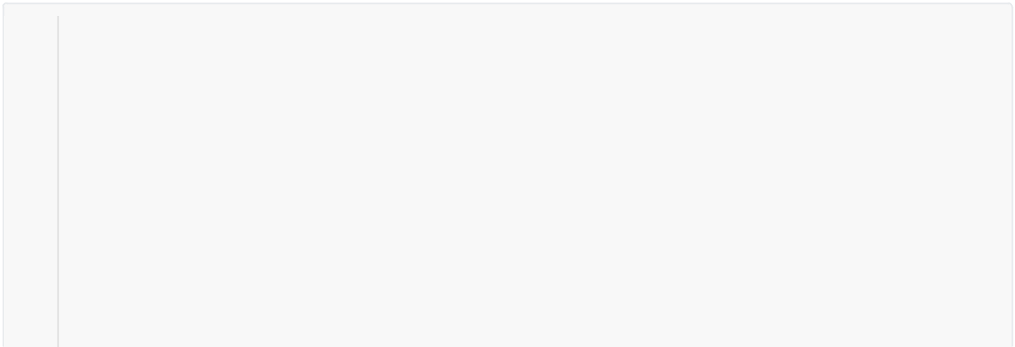

* <script>

2

3class User{

* constructor(name, age = 20){ // 构造方法

|  |  |
| --- | --- |
| 5 | this.name = name; // 添加属性并且赋值 |
| 6 | this.age = age; |

* }

|  |  |
| --- | --- |
| 8 |  |
| 9 | sayHello(){ // 定义方法 |
| 10 | return "hello"; |

1. }



北京市昌平区建材城西路金燕龙办公楼一层 电话：400-618-9090

1. static isAdult(age){ //静态方法

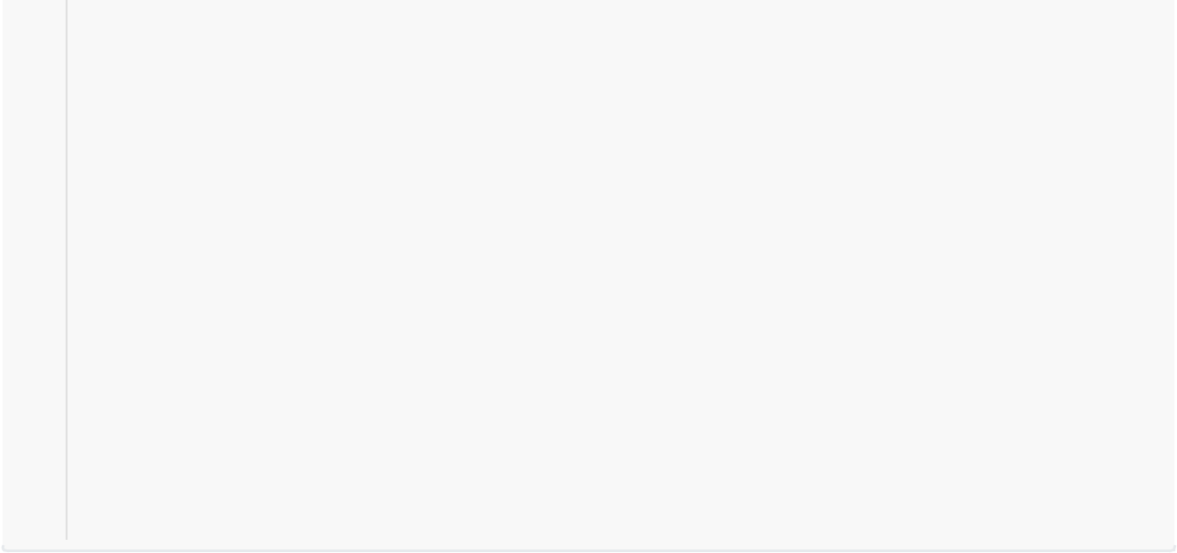

|  |  |
| --- | --- |
| 14 | if(age >= 18){ |
| 15 | return "成年人"; |
| 16 | } |
| 17 | return "未成年人"; |

1. }
2. }

20

1. let user = new User("张三");

22

1. // 测试
2. console.log(user); // User {name: "张三", age: 20}
3. console.log(user.sayHello()); // hello
4. console.log(User.isAdult(20)); // 成年人

27

28

1. </script>

类的继承：



* <script>

2

3class User{

* constructor(name, age = 20){ // 构造方法

|  |  |
| --- | --- |
| 5 | this.name = name; // 添加属性并且赋值 |
| 6 | this.age = age; |

* }

8

* sayHello(){

|  |  |
| --- | --- |
| 10 | return "hello"; // 定义方法 |

1. }

|  |  |
| --- | --- |
| 12 |  |
| 13 | static isAdult(age){ //静态方法 |
| 14 | if(age >= 18){ |
| 15 | return "成年人"; |
| 16 | } |
| 17 | return "未成年人"; |

1. }
2. }

20

1. class ZhangSan extends User{
2. constructor(){

|  |  |
| --- | --- |
| 23 | super("张三", 30); //如果父类中的构造方法有参数，那么子类必须通过super调用父类的构造 |
|  | 方法 |
| 24 | this.address = "上海";//设置子类中的属性，位置必须处于super下面 |

1. }
2. }

27

1. // 测试
2. let zs = new ZhangSan();
3. console.log(zs.name, zs.address);
4. console.log(zs.sayHello());
5. console.log(ZhangSan.isAdult(20));



北京市昌平区建材城西路金燕龙办公楼一层 电话：400-618-9090

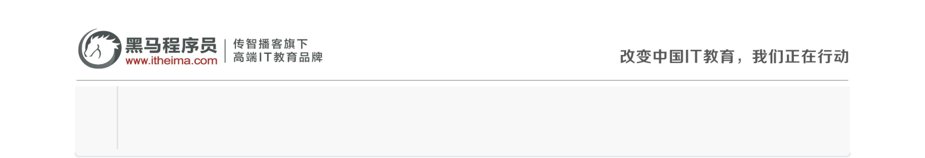33

34

1. </script>

1.10、Generator函数

Generator 函数是 ES6 提供的 一种异步编程解决方案，语法行为与传统函数完全不同 。

Generator函数有两个特征: 一是 function命令与函数名 之间有一个星号: 二是 函数体内部使用 yield吾句定义不同的内部状态。

用法：



* <script>

2

3function* hello () {

4yield "hello";

5yield "world";

6return "done";

* }

8

9let h = hello();

10

1. console.log(h.next()); //{value: "hello", done: false}
2. console.log(h.next()); //{value: "world", done: false}
3. console.log(h.next()); //{value: "done", done: true}
4. console.log(h.next()); //{value: undefined, done: true}
5. </script>

可以看到，通过hello()返回的h对象，每调用一次next()方法返回一个对象，该对象包含了value值和done状态。直到遇到return关键字或者函数执行完毕，这个时候返回的状态为ture，表示已经执行结束了。

1.10.1、for...of循环

通过for...of可以循环遍历Generator函数返回的迭代器。

用法：

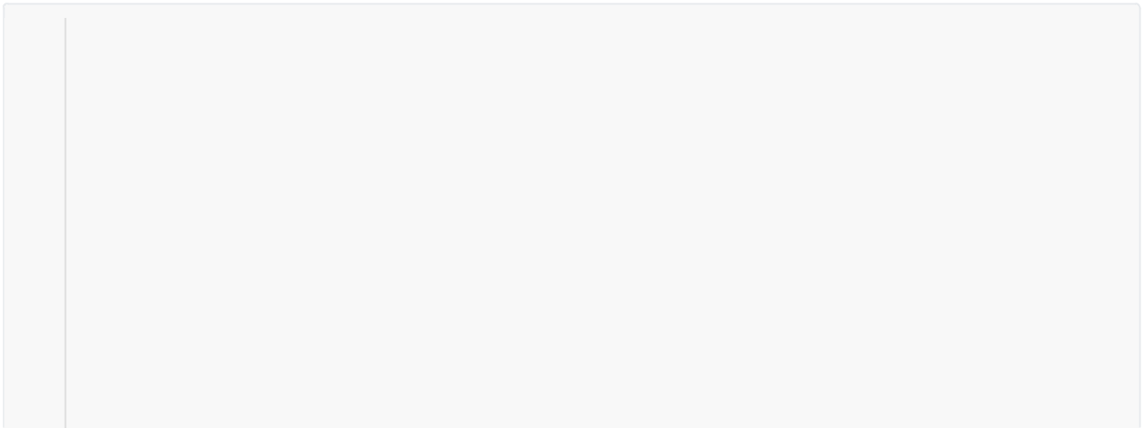

* <script>

2

3function* hello () {

4yield "hello";

5yield "world";

6return "done";

* }

8

9let h = hello();

10

1. for (let obj of h) {
2. console.log(obj);
3. }



北京市昌平区建材城西路金燕龙办公楼一层 电话：400-618-9090

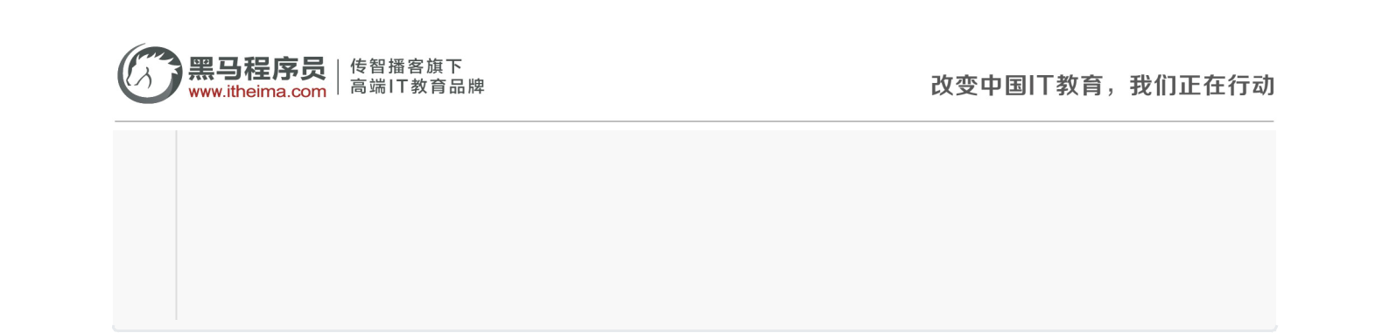14

1. </script>

16

1. // 输出：
2. hello
3. world

1.11、修饰器(Decorator)

修饰器(Decorator)是一个函数， 用来修改类的行为。 ES2017 引入了这项功能， 目前 Babel 转码器己经支持。

使用：



* <script>

|  |  |
| --- | --- |
| 2 |  |
| 3 | @T //通过@符号进行引用该方法，类似java中的注解 |
| 4 | class User { |
| 5 | constructor(name, age = 20){ |
| 6 | this.name = name; |
| 7 | this.age = age; |

* }
* }

10

1. function T(target) { //定义一个普通的方法
2. console.log(target); //target对象为修饰的目标对象，这里是User对象
3. target.country = "中国"; //为User类添加一个静态属性country
4. }

15

1. console.log(User.country); //打印出country属性值
2. </script>

运行报错：

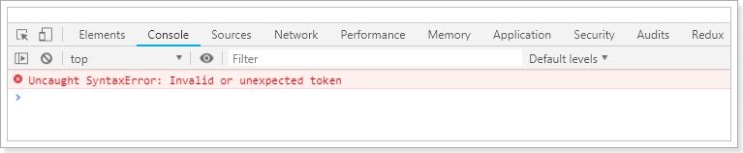

原因是，在ES6中，并没有支持该用法，在ES2017中才有，所以我们不能直接运行了，需要进行编码后再运行。

转码的意思是：将ES6或ES2017转为ES5执行。类似这样：



北京市昌平区建材城西路金燕龙办公楼一层 电话：400-618-9090

* 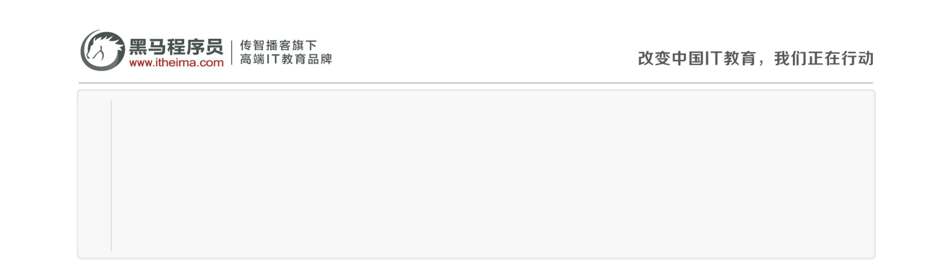//转码前
* input .map(item =>item + 1);

3

* //转码后
* input.map(function (item) {

6return item + 1;

7 })

1.12、转码器

 Babel (babeljs.io)是一个广为使用的 ES6 转码器，可以将 ES6 代码转为 ES5 代码，从而 在浏览器或其他环境执行 。

Google 公司的 Traceur 转码器 Cgithub.com/google/traceur-compiler)， 也可 以将 ES6 代码转为ES5的代码。



这2款都是非常优秀的转码工具，在本套课程中并不会直接使用，而是会使用阿里的开源企业级react框架：UmiJS。

1.12.1、了解UmiJS

官网：<https://umijs.org/zh/>

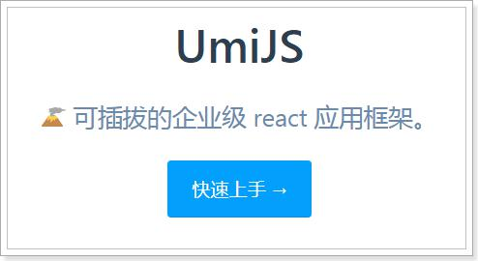

UmiJS 读音：（乌米）

特点：

 插件化

 umi 的整个生命周期都是插件化的，甚至其内部实现就是由大量插件组成，比如 pwa、按需加载、一键切

* preact、一键兼容 ie9 等等，都是由插件实现。  开箱即用

你只需一个 umi 依赖就可启动开发，无需安装 react、preact、webpack、react-router、babel、jest 等



等。

 约定式路由

 类 next.js 的约定式路由，无需再维护一份冗余的路由配置，支持权限、动态路由、嵌套路由等等。

1.12.2、部署安装



北京市昌平区建材城西路金燕龙办公楼一层 电话：400-618-9090

* #首先，需要安装Node.js

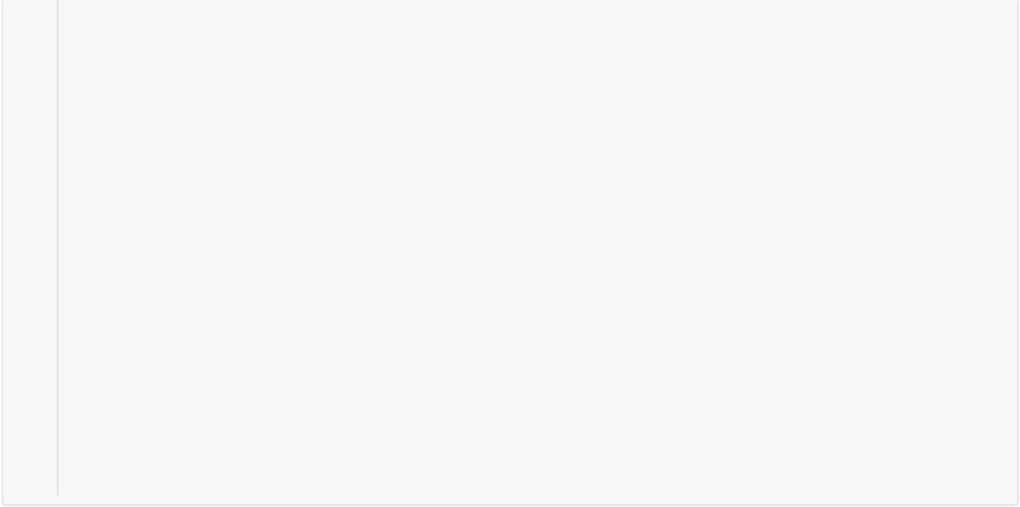

* #在资料中，找到node-v8.12.0-x64.msi，一路下一步安装

3 #安装完成后，通过node -v 命令查看其版本号

4

5 F:\code\itcast-es6>node -v

6 v8.12.0

7

* #接下来，开始安装yarn，其中tyarn使用的是npm.taobao.org的源，速度要快一些

9 #可以把yarn看做了优化了的npm

1. npm i yarn tyarn -g #-g 是指全局安装
2. tyarn -v #进行测试，如果能够正常输出版本信息则说明安装成功了
3. #如果安装失败，是由于将yarn添加到环境变量中导致，参见

http://www.easysb.cn/index.php/2017/06/04/11/

13

1. #下面开始安装umi
2. tyarn global add umi
3. umi #进行测试

17

1.12.3、快速入门



* #通过初始化命令将生成package.json文件，它是 NodeJS 约定的用来存放项目的信息和配置等信息的文件。

2 tyarn init -y

3

* #通过umi命令创建index.js文件
* umi g page index #可以看到在pages下创建好了index.js和index.css文件

6

* #将下面内存拷贝到index.js文件中进行测试
* @T //通过@符号进行引用该方法，类似java中的注解

9class User {

1. constructor(name, age = 20){

|  |  |
| --- | --- |
| 11 | this.name = name; |
| 12 | this.age = age; |

1. }
2. }

15

1. function T(target) { //定义一个普通的方法
2. console.log(target); //target对象为修饰的目标对象，这里是User对象
3. target.country = "中国"; //为User类添加一个静态属性country
4. }

20

1. console.log(User.country); //打印出country属性值

22

1. #通过命令行启动umi的后台服务,用于本地开发
2. umi dev
3. #通过浏览器进行访问：http://localhost:8000/，查看效果
4. #值得注意的是，这里访问的是umi的后台服务，不是idea提供的服务



北京市昌平区建材城西路金燕龙办公楼一层 电话：400-618-9090

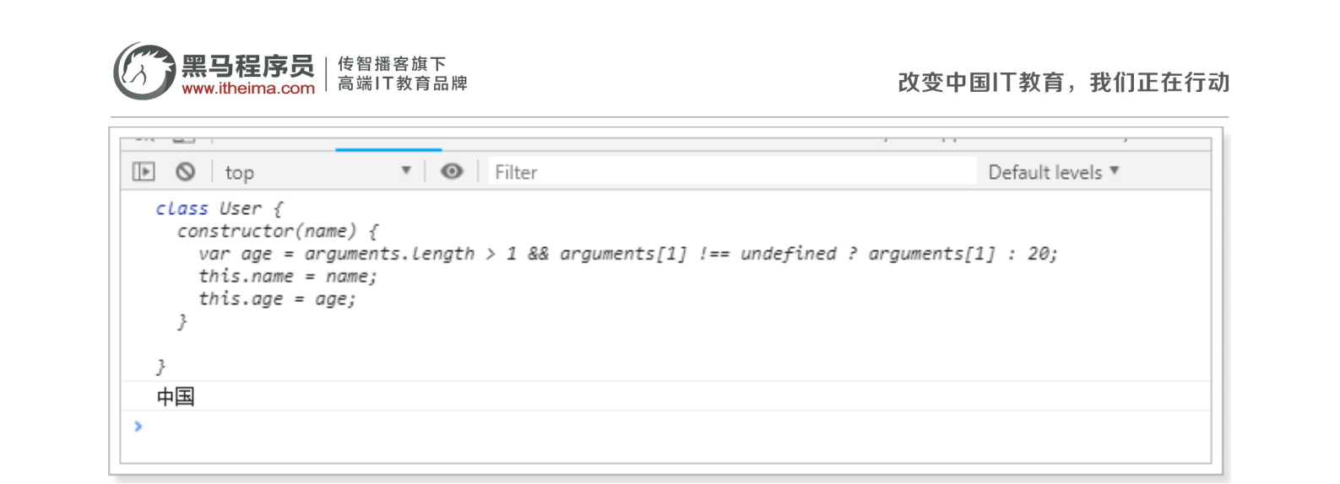

查看编码后的js文件：

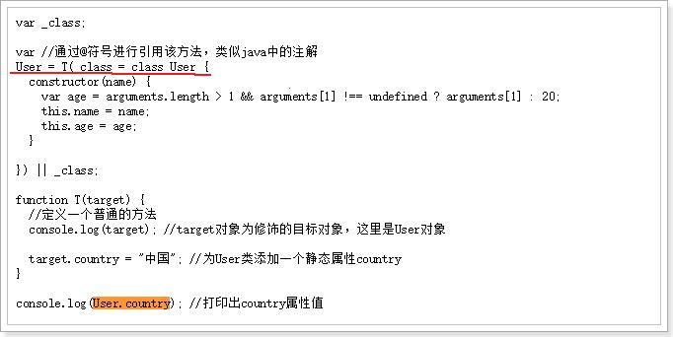

可以看到，将我们写的代码进行的编码。

1.13、模块化

1.13.1.什么是模块化

模块化就是把代码进行拆分，方便重复利用。类似java中的导包：要使用一个包，必须先导包。

而JS中没有包的概念，换来的是 模块。

模块功能主要由两个命令构成： export 和 import 。



 export 命令用于规定模块的对外接口，

 import 命令用于导入其他模块提供的功能。

1.13.2、export

比如我定义一个js文件:Util.js，里面有一个Util类：



北京市昌平区建材城西路金燕龙办公楼一层 电话：400-618-9090

* class Util {
* static sum = (a, b) => a + b;

3 }

4

* //导出该类
* export default Util;

1.13.3、import

使用 export 命令定义了模块的对外接口以后，其他 JS 文件就可以通过 import 命令加载这个模块。

例如我要使用上面导出的Util：

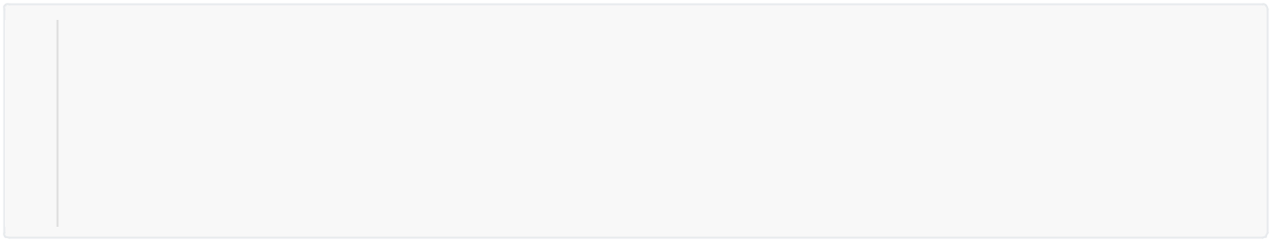

* //Index.js

2 //导入Util类

3 import Util from './Util'

4

5 //使用Util中的sum方法

6 console.log(Util.sum(1, 2));

通过 <http://localhost:8000/>进行访问测试。

2、ReactJS入门



2.1、前端开发的演变

到目前为止，前端的开发经历了四个阶段，目前处于第四个阶段。这四个阶段分别是：



阶段一：静态页面阶段

在第一个阶段中前端页面都是静态的，所有前端代码和前端数据都是后端生成的。前端只是纯粹的展示功能，js脚本的作用只是增加一些特殊效果，比如那时很流行用脚本控制页面上飞来飞去的广告。

那时的网站开发，采用的是后端 MVC 模式。

 Model（模型层）：提供/保存数据

 Controller（控制层）：数据处理，实现业务逻辑

 View（视图层）：展示数据，提供用户界面

前端只是后端 MVC 的 V。



阶段二：ajax阶段

2004年，AJAX 技术诞生，改变了前端开发。Gmail 和 Google 地图这样革命性的产品出现，使得开发者发现，前端的作用不仅仅是展示页面，还可以管理数据并与用户互动。

就是从这个阶段开始，前端脚本开始变得复杂，不再仅仅是一些玩具性的功能。



阶段三：前端MVC阶段

2010年，第一个前端 MVC 框架 Backbone.js 诞生。它基本上是把 MVC 模式搬到了前端，但是只有 M （读写数据）和 V（展示数据），没有 C（处理数据）。



北京市昌平区建材城西路金燕龙办公楼一层 电话：400-618-9090

有些框架提出了MVVM模式，用 View Model 代替 Controller。Model 拿到数据以后，View Model 将数据处理成视图层（View）需要的格式，在视图层展示出来。



阶段四：SPA阶段

前端可以做到读写数据、切换视图、用户交互，这意味着，网页其实是一个应用程序，而不是信息的纯展示。这种单张网页的应用程序称为 SPA（single-page-application）。

2010年后，前端工程师从开发页面（切模板），逐渐变成了开发“前端应用”（跑在浏览器里面的应用程序）。

目前，最流行的前端框架 Vue、Angular、React 等等，都属于 SPA 开发框架。

2.2、ReactJS简介

官网： <https://reactjs.org/>

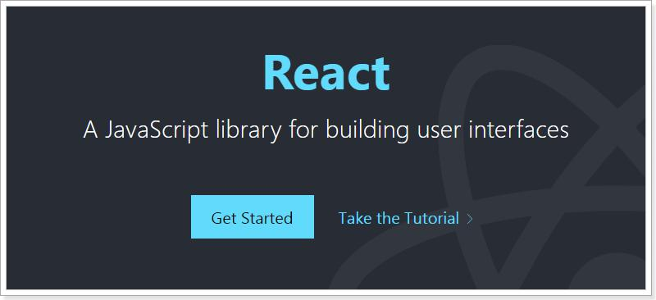

官方一句很简单的话，道出了什么是ReactJS，就是，一个用于构建用户界面的JavaScript框架，是Facebook开发的一款的JS框架。

ReactJS把复杂的页面，拆分成一个个的组件，将这些组件一个个的拼装起来，就会呈现多样的页面。ReactJS可以用于 MVC 架构，也可以用于 MVVM 架构，或者别的架构。

ReactJS圈内的一些框架简介：

Flux



 Flux是Facebook用户建立客户端Web应用的前端架构， 它通过利用一个单向的数据流补充了React的组合视图组件，这更是一种模式而非框架。

Redux



 Redux 是 JavaScript 状态容器，提供可预测化的状态管理。Redux可以让React组件状态共享变得简单。 Ant Design of React



 阿里开源的基于React的企业级后台产品，其中集成了多种框架，包含了上面提到的Flux、Redux。

 Ant Design提供了丰富的组件，包括：按钮、表单、表格、布局、分页、树组件、日历等。

2.3、搭建环境

2.3.1、创建项目



北京市昌平区建材城西路金燕龙办公楼一层 电话：400-618-9090

我们依然选择使用UmiJS作为构建工具。

创建工程：

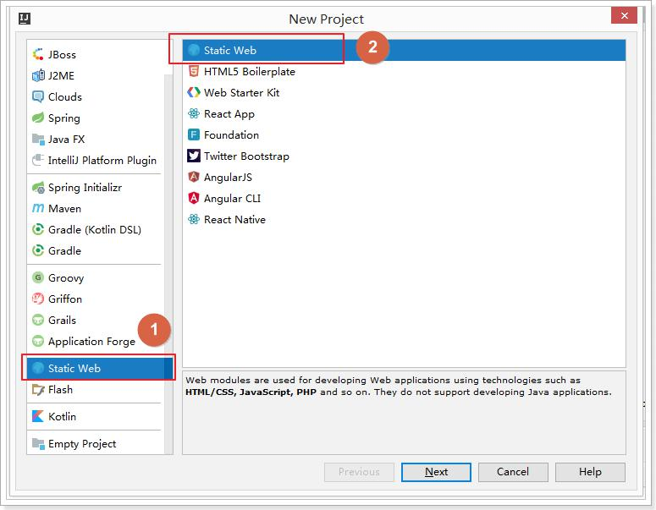

北京市昌平区建材城西路金燕龙办公楼一层 电话：400-618-9090

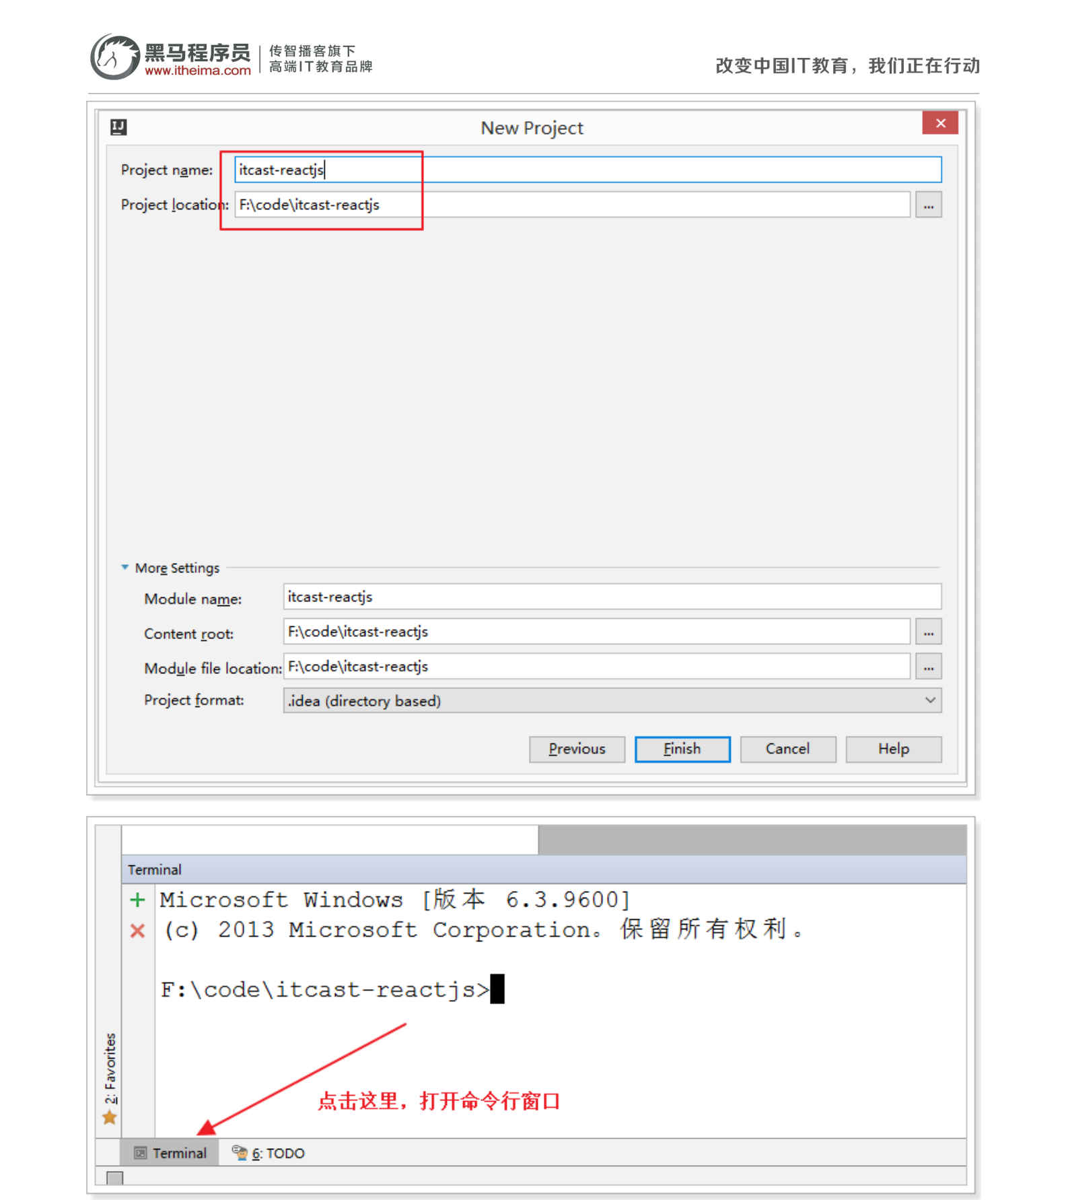

输入命令，进行初始化：



* tyarn init -y

初始化完成：



北京市昌平区建材城西路金燕龙办公楼一层 电话：400-618-9090

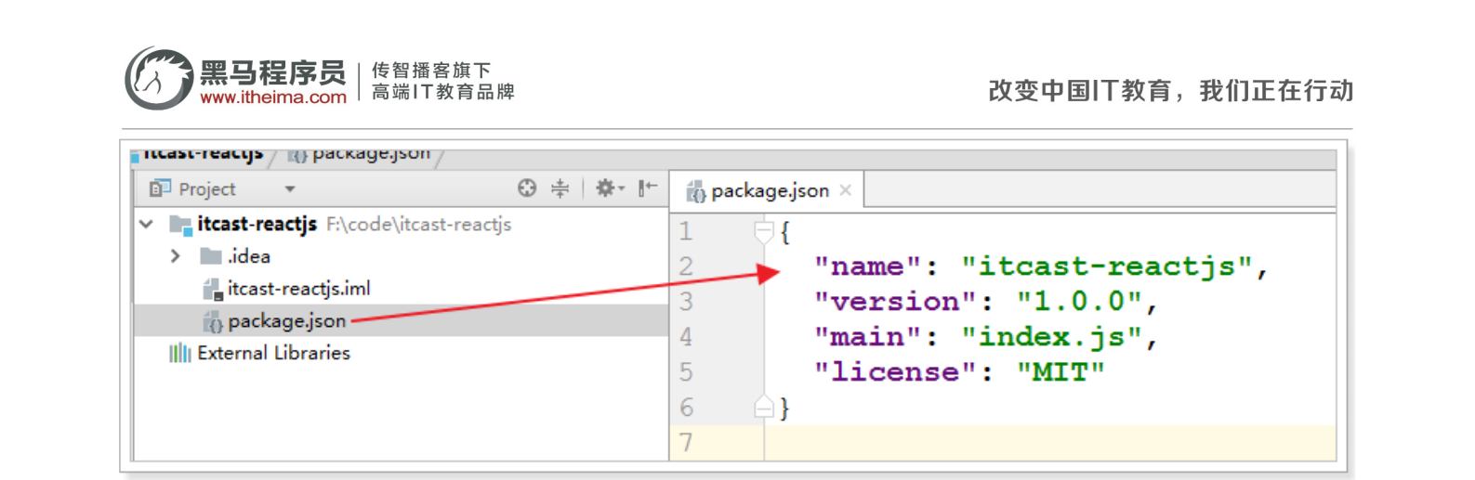

在命令输入如下命令：



* tyarn add umi --dev #项目中添加umi的依赖

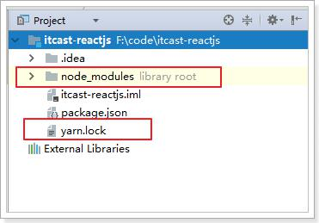

可以看到，相关的依赖已经导入进来了。

2.3.2、编写HelloWorld程序



第一步，在工程的根目录下创建config目录，在config目录下创建config.js文件。

在UmiJS的约定中，config/config.js将作为UmiJS的全局配置文件。

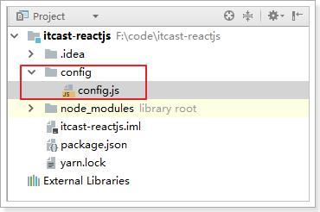

在umi中，约定的目录结构如下：



北京市昌平区建材城西路金燕龙办公楼一层 电话：400-618-9090

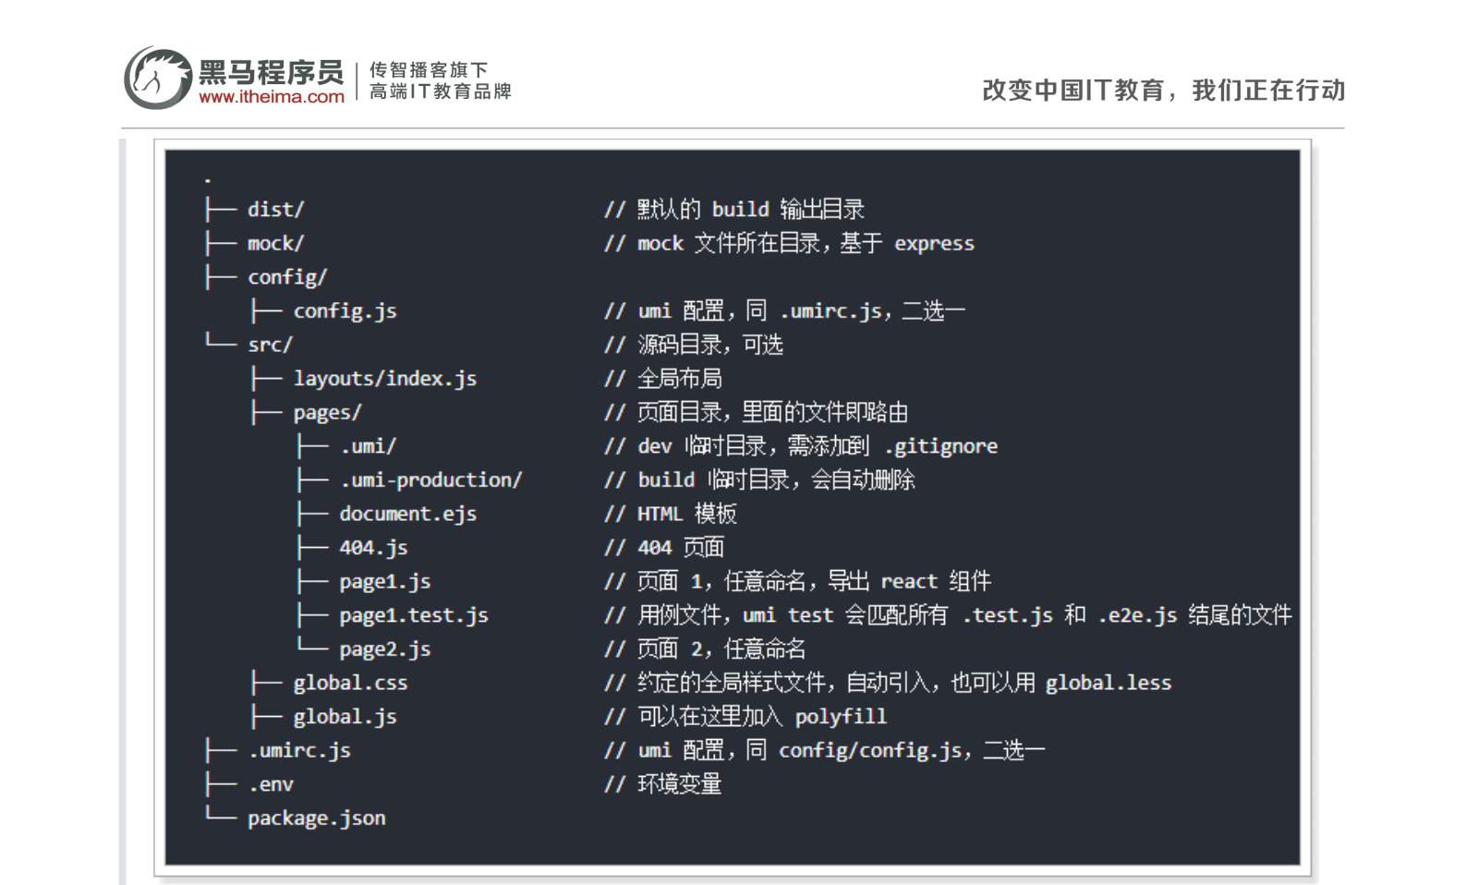

在config.js文件中输入以下内存，以便后面使用：



* //导出一个对象，暂时设置为空对象，后面再填充内容

2 export default {};



第二步，创建HelloWorld.js页面文件

在umi中，约定存放页面代码的文件夹是在src/pages，可以通过singular:false来设置单数的命名方式，我们采用默认即可。

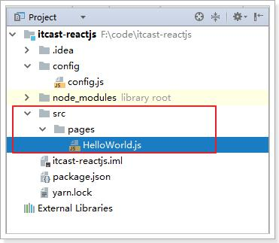

北京市昌平区建材城西路金燕龙办公楼一层 电话：400-618-9090

在HelloWorld.js文件中输入如下内容：



* export default () => {
* return <div>hello world</div>;

3 }

在这里，可以会比较奇怪，怎么可以在js文件中写html代码，其实，这是react自创的写法，叫JSX，后面我们再细说。

第三步，启动服务查看页面效果



* #启动服务

2 umi dev

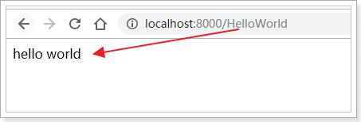

可以看到，通过/HelloWorld路径即可访问到刚刚写的HelloWorld.js文件。

* umi 中，可以使用约定式的路由，在 pages 下面的 JS 文件都会按照文件名映射到一个路由，比如上面这个例子，访问 /helloworld 会对应到 HelloWorld.js。

当然了，也可以自定义路由，具体的路由配置在后面讲解。

2.3.3、添加umi-plugin-react插件

umi-plugin-react插件是umi官方基于react封装的插件，包含了13个常用的进阶功能。

具体可查看：<https://umijs.org/zh/plugin/umi-plugin-react.html>



* #添加插件
* tyarn add umi-plugin-react --dev

添加成功：



北京市昌平区建材城西路金燕龙办公楼一层 电话：400-618-9090

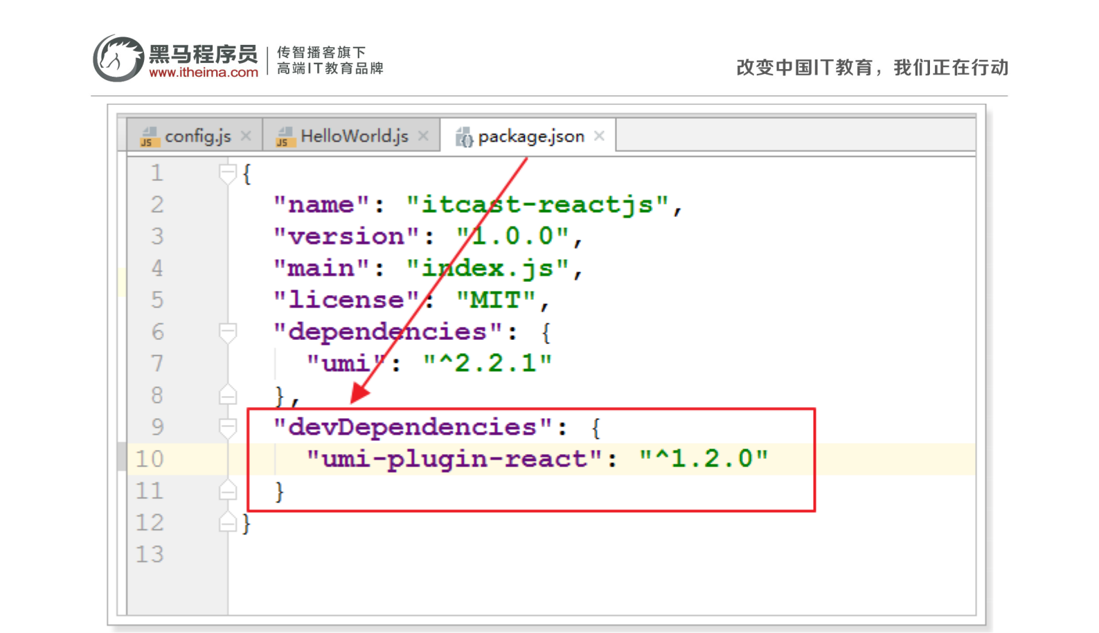

接下来，在config.js文件中引入该插件：



* export default {
* plugins: [
* ['umi-plugin-react', {

4 //暂时不启用任何功能

* }]
* ]

7 };

2.3.4、构建和部署

现在我们写的js，必须通过umi先转码后才能正常的执行，那么我们最终要发布的项目是普通的html、js、css，那么应该怎么操作呢？

其实，通过umi是可以进行转码生成文件的，具体操作如下：



1 umi build



北京市昌平区建材城西路金燕龙办公楼一层 电话：400-618-9090

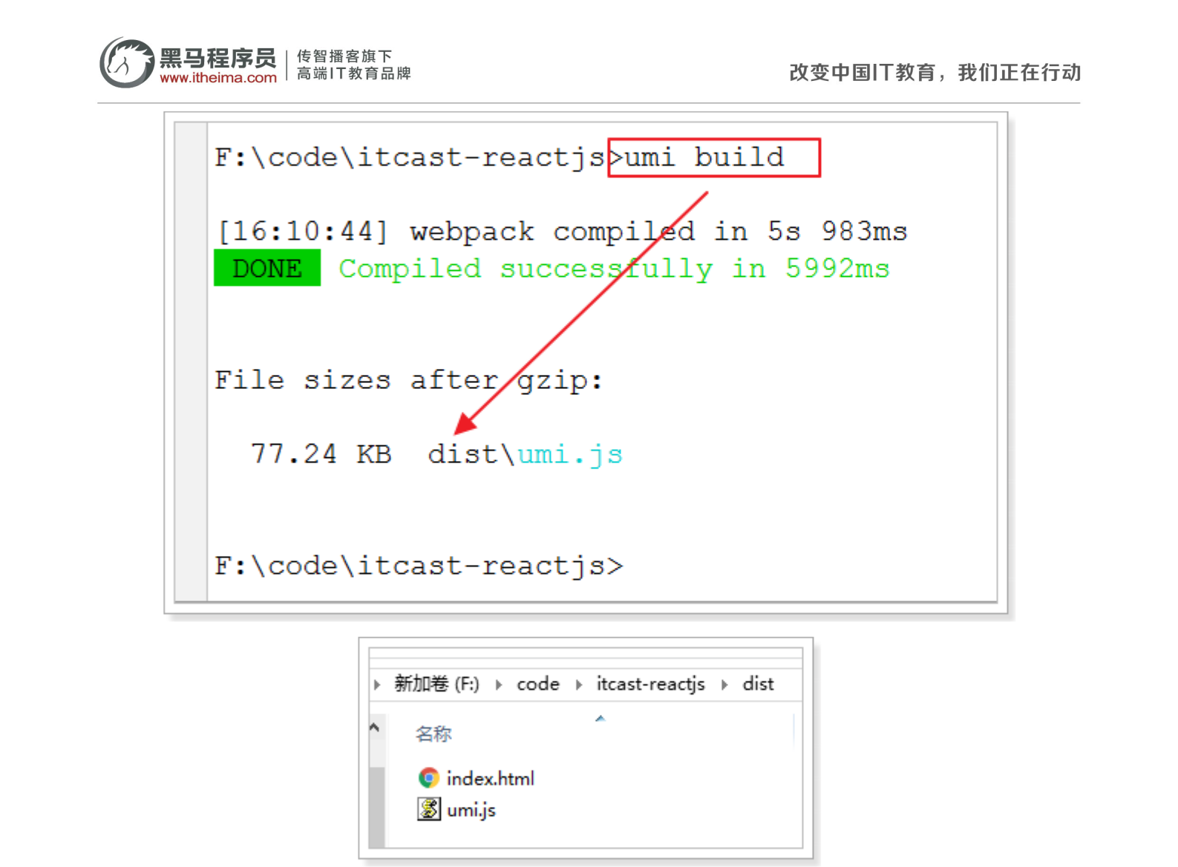

可以看到，已经生成了index.html和umi.js文件。我们打开umi.js文件看看。

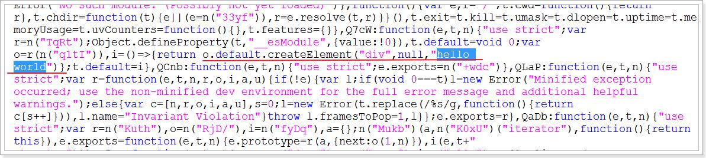

首先，看到的是umi.js文件是一个已经压缩过的文件，然后搜索“hello world”，可以找到，我们刚刚写的代码已经被转码了。

至此，开发环境搭建完毕。

2.4、React快速入门

2.4.1、JSX语法

JSX语法就是，可以在js文件中插入html片段，是React自创的一种语法。JSX语法会被Babel等转码工具进行转码，得到正常的js代码再执行。使用JSX语法，需要2点注意：

1. 所有的html标签必须是闭合的，如：



北京市昌平区建材城西路金燕龙办公楼一层 电话：400-618-9090

hello world

，写成这样是不可以的：

hello world

1. 在JSX语法中，只能有一个根标签，不能有多个。



* const div1 = <div>hello world</div> //正确
* const div2 = <div>hello</div> <div>world</div> //错误

在JSX语法中，如果想要在html标签中插入js脚本，需要通过{}插入js脚本。

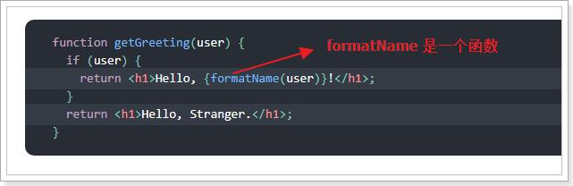

2.4.2、组件

组件是React中最重要也是最核心的概念，一个网页，可以被拆分成一个个的组件， 像这样：

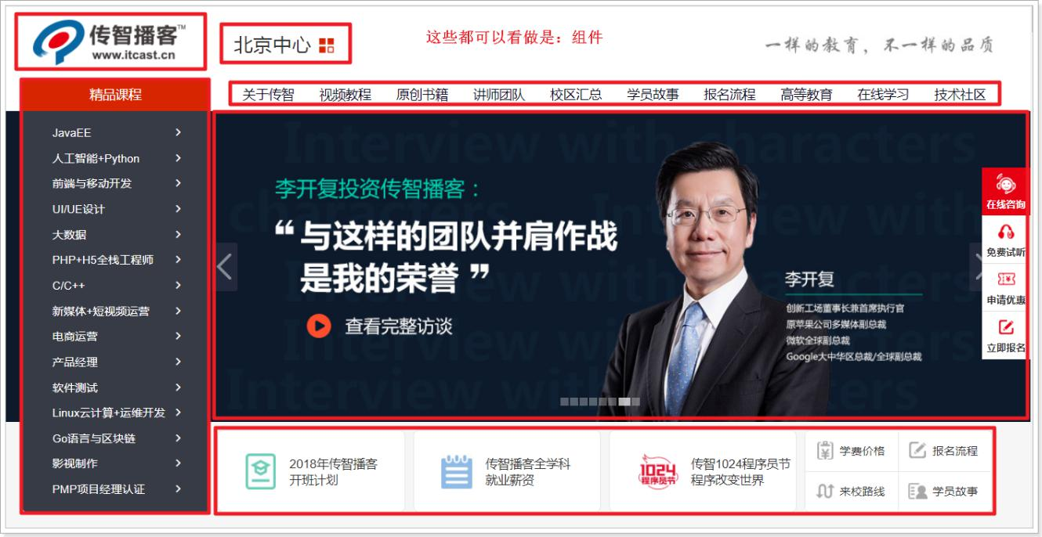

在React中，这样定义一个组件：



北京市昌平区建材城西路金燕龙办公楼一层 电话：400-618-9090

* 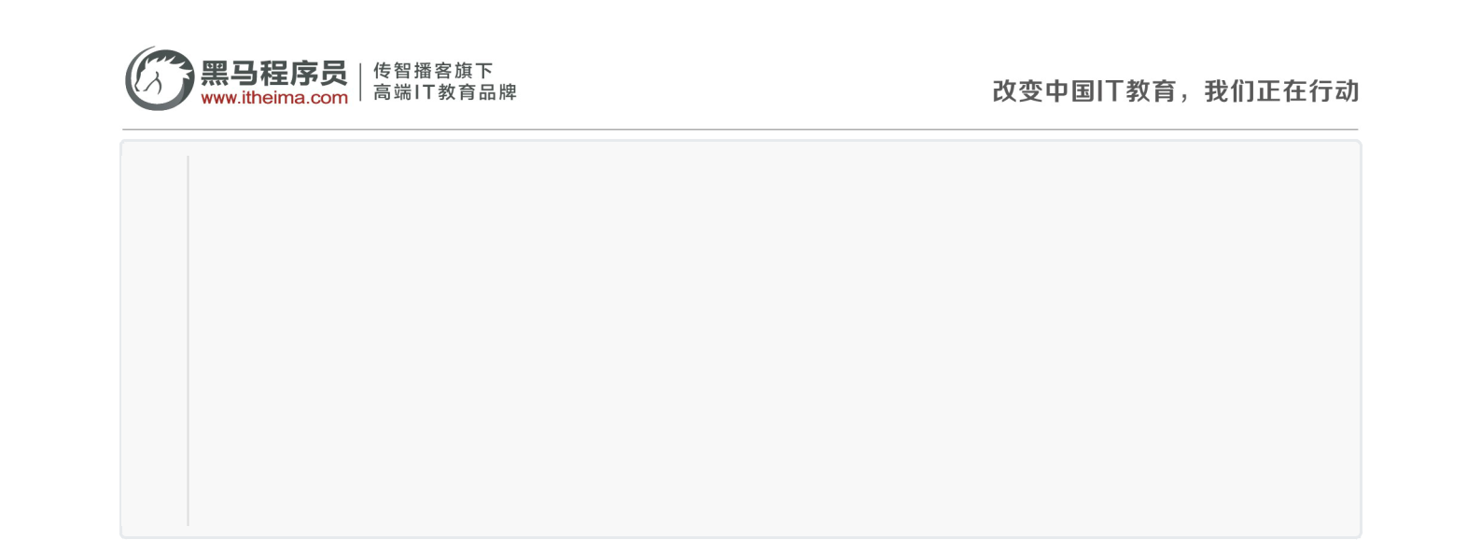import React from 'react'; //第一步，导入React

2

* class HelloWorld extends React.Component { //第二步，编写类并且继承 React.Component

4

* render(){ //第三步，重写render()方法，用于渲染页面

6return <div>hello world!</div> //JSX语法

* }

8

9 }

10

1. export default HelloWorld; //第四步，导出该类

查看效果：

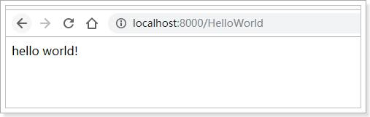

2.4.2.1、导入自定义组件

创建Show.js文件，用于测试导入组件：

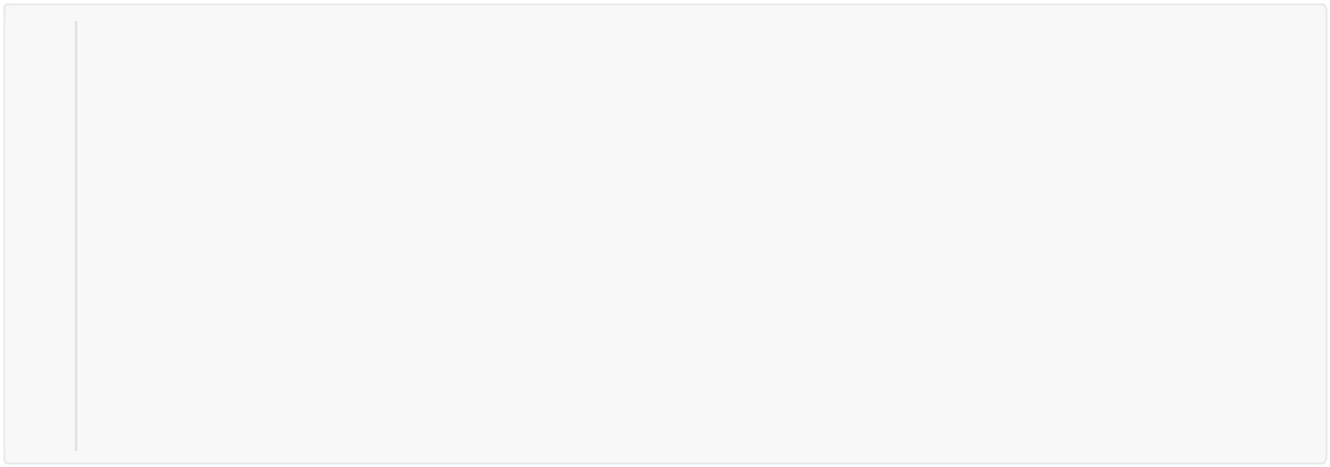

* import React from 'react'
* import HelloWorld from './HelloWorld' //导入HelloWorld组件

3

4 class Show extends React.Component{

5

* render(){
* return <HelloWorld/>; //使用HelloWorld组件
* }

9

1. }
2. export default Show;

测试：

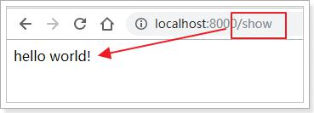

2.4.2.2、组件参数



北京市昌平区建材城西路金燕龙办公楼一层 电话：400-618-9090

组件是可以传递参数的，有2种方式传递，分别是属性和标签包裹的内容传递，具体使用如下：



* import React from 'react'
* import HelloWorld from './HelloWorld' //导入HelloWorld组件

3

4 class Show extends React.Component{

5

* render(){
* return <HelloWorld name="zhangsan">shanghai</HelloWorld>; //使用HelloWorld组件
* }

9

1. }
2. export default Show;

其中，name="zhangsan"就是属性传递，shanghai就是标签包裹的内容传递。那么，在HelloWord.js组件中如何接收参数呢？对应的也是2种方法：

属性：this.props.name 接收；

标签内容：this.props.children 接收；

使用如下：



* import React from 'react'; //第一步，导入React

2

* class HelloWorld extends React.Component { //第二步，编写类并且继承 React.Component

4

* render(){ //第三步，编写render()方法，用于渲染页面
* return <div>hello world! name={this.props.name}, address=

{this.props.children}</div> //JSX语法

* }

8

9 }

10

1. export default HelloWorld; //第四步，导出该类

测试：

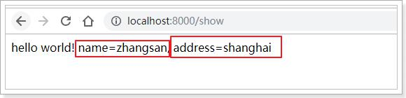

北京市昌平区建材城西路金燕龙办公楼一层 电话：400-618-9090

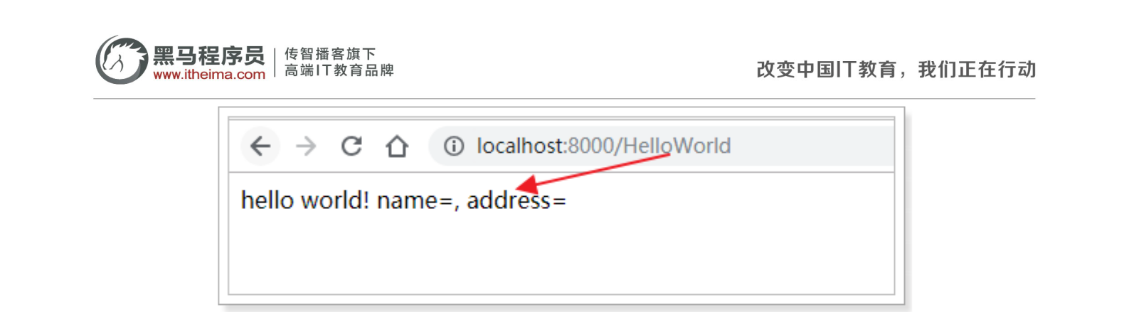

2.4.2.3、组件的状态

每一个组件都有一个状态，其保存在this.state中，当状态值发生变化时，React框架会自动调用render()方法，重新渲染页面。

其中，要注意两点：

一： this.state值的设置要在构造参数中完成；

二：要修改this.state的值，需要调用this.setState()完成，不能直接对this.state进行修改；

下面通过一个案例进行演示，这个案例将实现：通过点击按钮，不断的更新this.state，从而反应到页面中。



* import React from 'react'

2

3 class List extends React.Component{

|  |  |
| --- | --- |
| 4 |  |
| 5 | constructor(props){ // 构造参数中必须要props参数 |
| 6 | super(props); // 调用父类的构造方法 |
| 7 | this.state = { // 初始化this.state |
| 8 | dataList : [1,2,3], |
| 9 | maxNum : 3 |

1. };
2. }

12

1. render(){
2. return (

|  |  |
| --- | --- |
| 15 | <div> |
| 16 | <ul> |
| 17 | { |
| 18 | // 遍历值 |
| 19 | this.state.dataList.map((value,index) => { |
| 20 | return <li key={index}>{value}</li> |
| 21 | }) |
| 22 | } |
| 23 | </ul> |
| 24 | <button |
| 25 | onClick={()=>{ //为按钮添加点击事件 |
| 26 | let maxNum = this.state.maxNum + 1; |
| 27 | let list = [...this.state.dataList, maxNum]; |
| 28 | this.setState({ //更新状态值 |
| 29 | dataList : list, |
| 30 | maxNum : maxNum |
| 31 | }); |
| 32 | }}> |

1. 添加



北京市昌平区建材城西路金燕龙办公楼一层 电话：400-618-9090

|  |  |
| --- | --- |
| 34 | </button> |
| 35 | </div> |

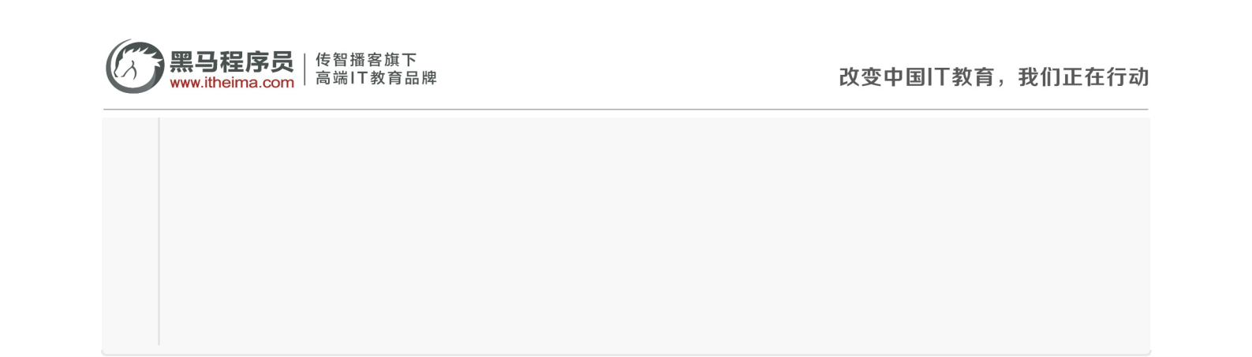

1. );
2. }
3. }

40

1. export default List;

初始状态：

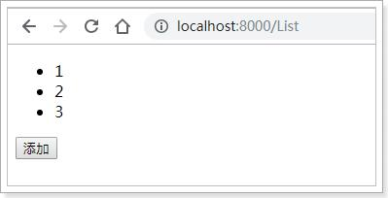

当点击“添加”按钮：

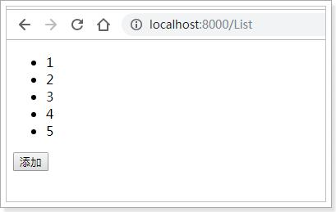

过程分析：



北京市昌平区建材城西路金燕龙办公楼一层 电话：400-618-9090

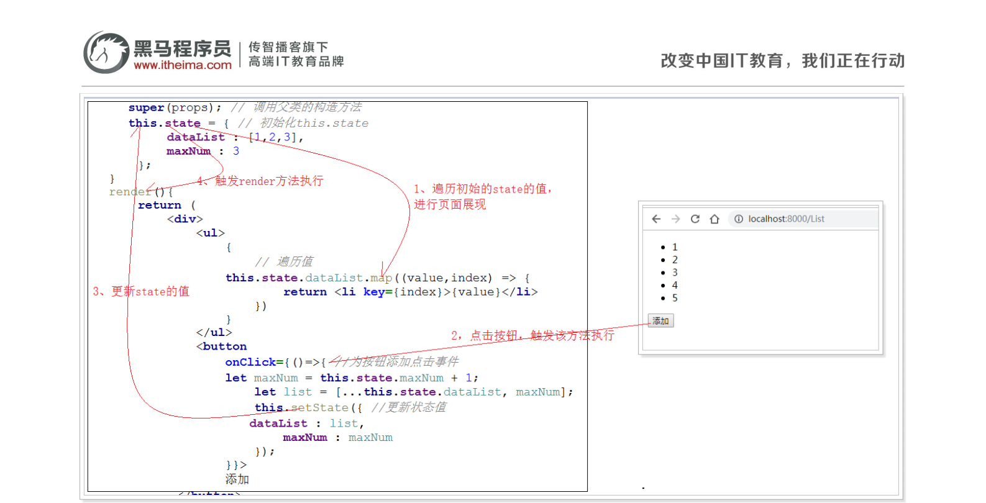

2.4.2.4、生命周期

组件的运行过程中，存在不同的阶段。React 为这些阶段提供了钩子方法，允许开发者自定义每个阶段自动执行的函数。这些方法统称为生命周期方法（lifecycle methods）。



北京市昌平区建材城西路金燕龙办公楼一层 电话：400-618-9090

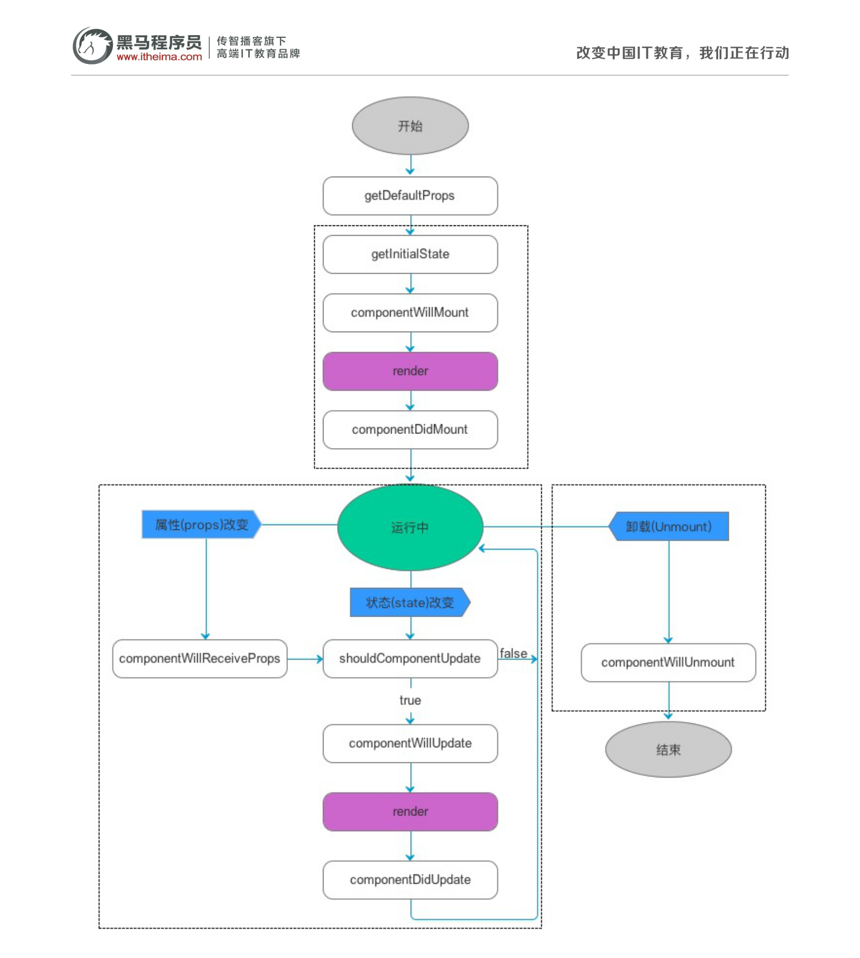

生命周期示例：

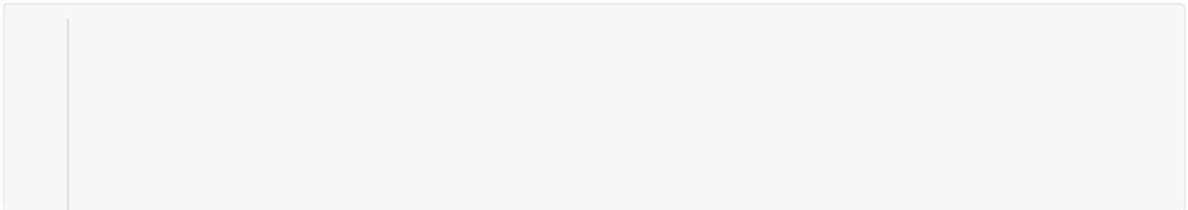

* import React from 'react'; //第一步，导入React

2

3 class LifeCycle extends React.Component {

4

5constructor(props) {



北京市昌平区建材城西路金燕龙办公楼一层 电话：400-618-9090

* super(props);
* //构造方法
* console.log("constructor()");
* }

10

1. componentDidMount() {
2. //组件挂载后调用
3. console.log("componentDidMount()");
4. }

15

1. componentWillUnmount() {
2. //在组件从 DOM 中移除之前立刻被调用。
3. console.log("componentWillUnmount()");
4. }

20

1. componentDidUpdate() {
2. //在组件完成更新后立即调用。在初始化时不会被调用。
3. console.log("componentDidUpdate()");
4. }

25

1. shouldComponentUpdate(nextProps, nextState){
2. // 每当this.props或this.state有变化，在render方法执行之前，就会调用这个方法。
3. // 该方法返回一个布尔值，表示是否应该继续执行render方法，即如果返回false，UI 就不会更新，默认返回true。
4. // 组件挂载时，render方法的第一次执行，不会调用这个方法。
5. console.log("shouldComponentUpdate()");
6. }

32

1. render() {
2. return (

|  |  |
| --- | --- |
| 35 | <div> |
| 36 | <h1>React Life Cycle!</h1> |
| 37 | </div> |

1. );
2. }
3. }

41

1. export default LifeCycle;

测试结果：



北京市昌平区建材城西路金燕龙办公楼一层 电话：400-618-9090

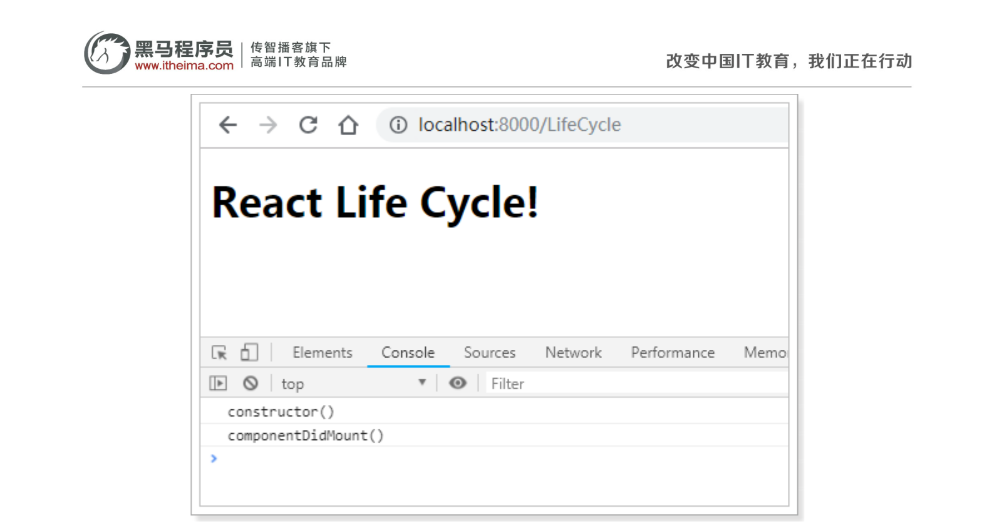

北京市昌平区建材城西路金燕龙办公楼一层 电话：400-618-9090